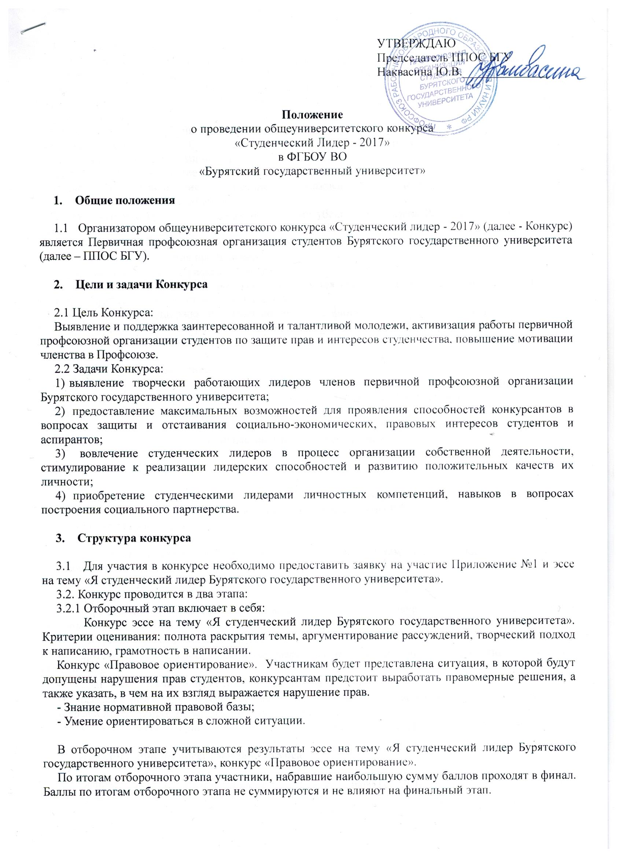

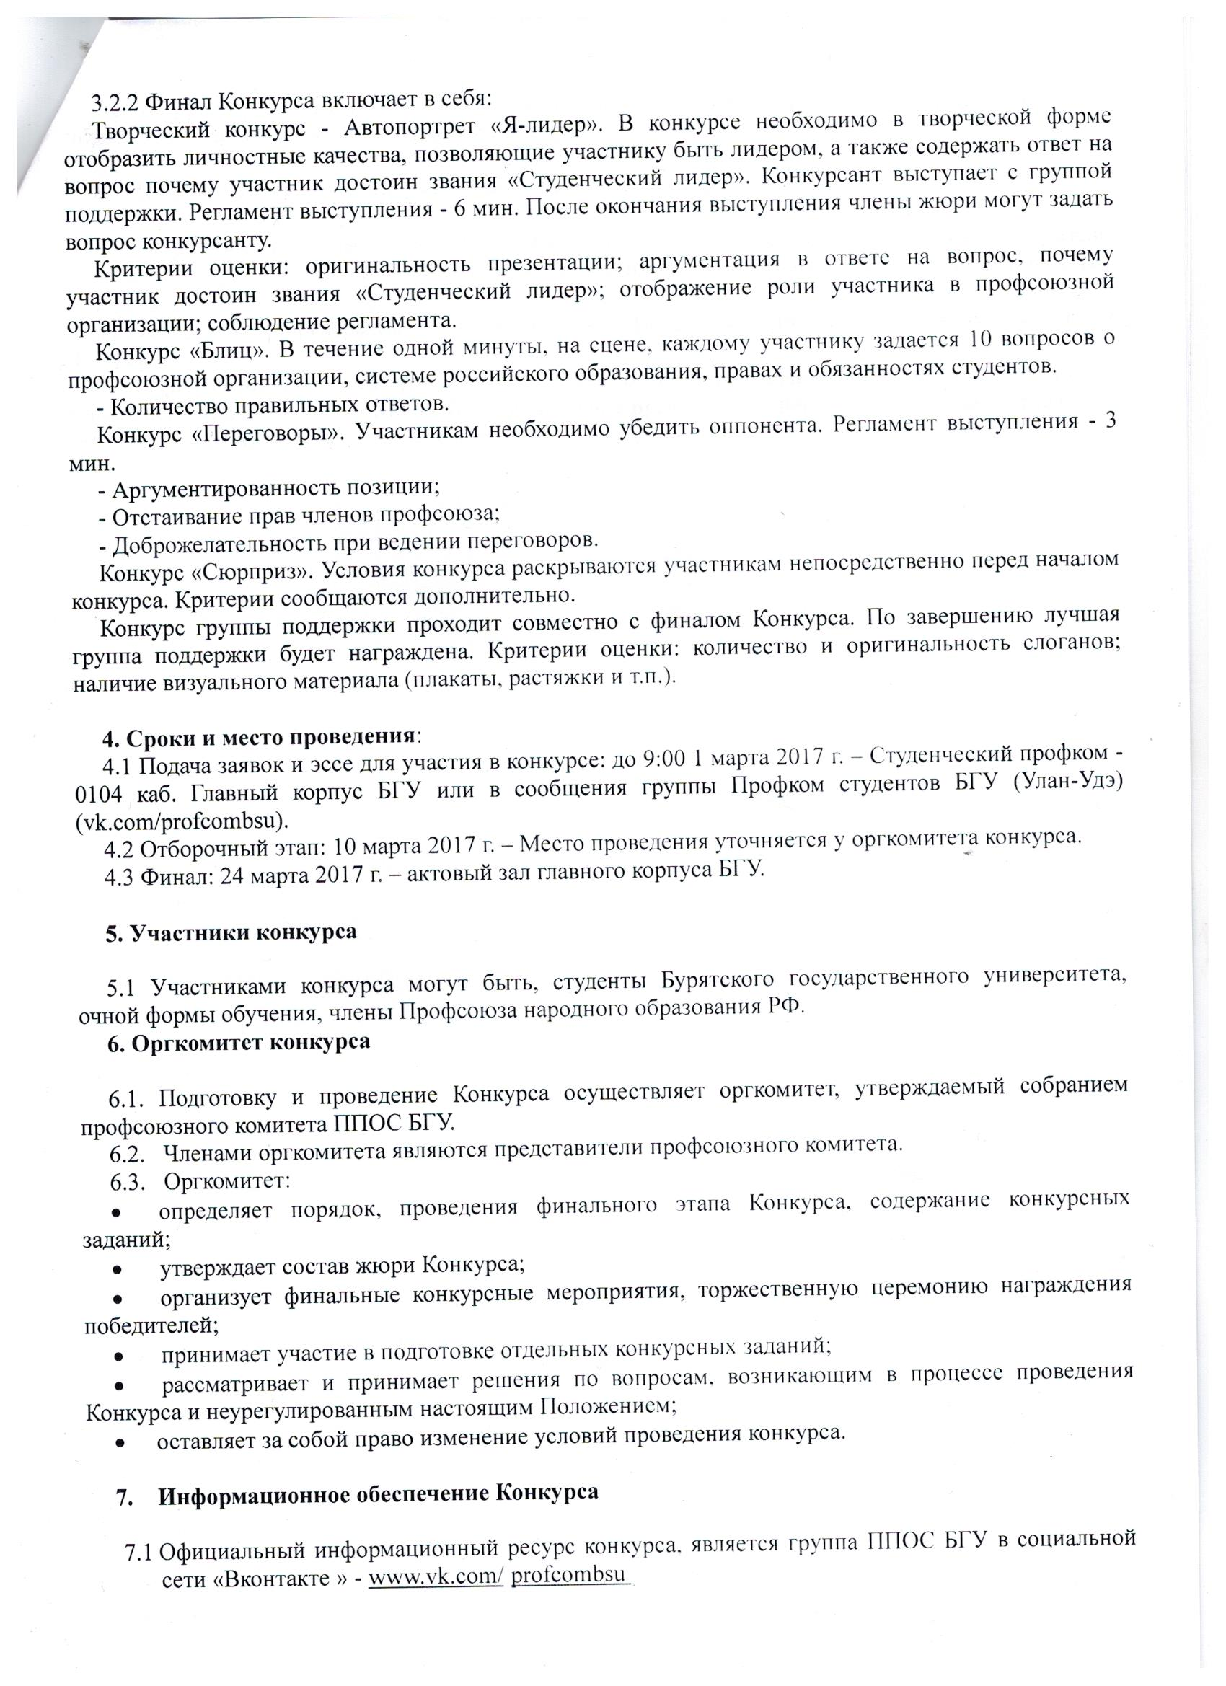

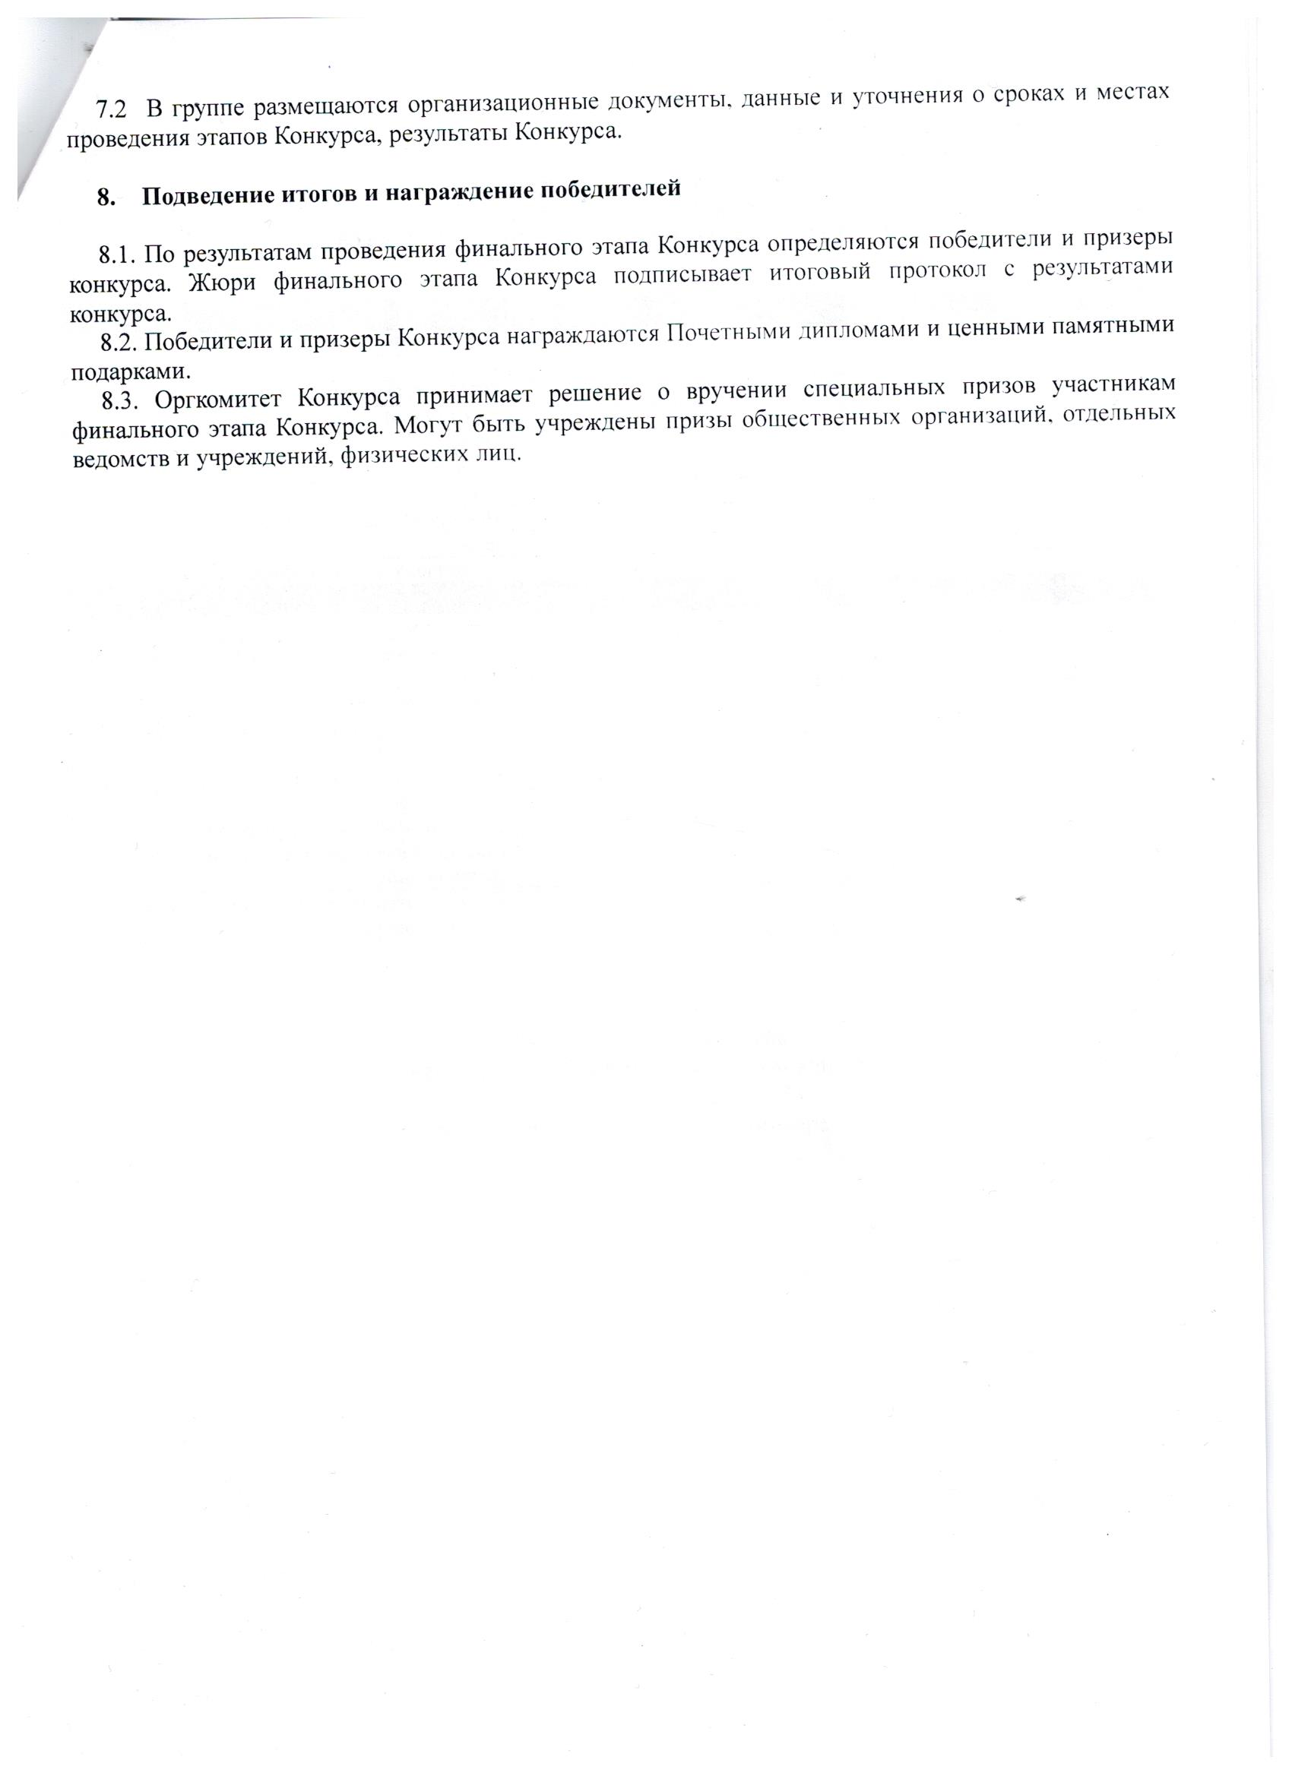
Приложение № 1.

АНКЕТА УЧАСТНИКА
«СТУДЕНЧЕСКИЙ ЛИДЕР - 2017»
БУРЯТСКОГО ГОСУДАРСТВЕННОГО УНИВЕРСИТЕТА
ЛИЧНЫЕ ДАННЫЕ
ФАМИЛИЯ
ИМЯ
ОТЧЕСТВО
ФАКУЛЬТЕТ
КУРС
СПЕЦИАЛЬНОСТЬ
ДАТА РОЖДЕНИЯ
КОНТАКТНЫЙ ТЕЛЕФОН
e-mail
Адрес страницы на сайте Vkontakte.ru
ЛИДЕРСКИЕ КАЧЕСТВА
Кто такой лидер?
Примеры лидеров в мировой истории, которые вдохновляют
Зачем Вы занимаетесь общественной работой?
Где Вы берете силу, энергию и вдохновение?
Любимая цитата или девиз?
Фильм или/и книга, которая сильно повлияла на Вас и почему?
Нужно ли в жизни быть лидером?
Чем это будет полезно после окончания университета?
Кем вы себя видите спустя пять лет после окончания университета?

